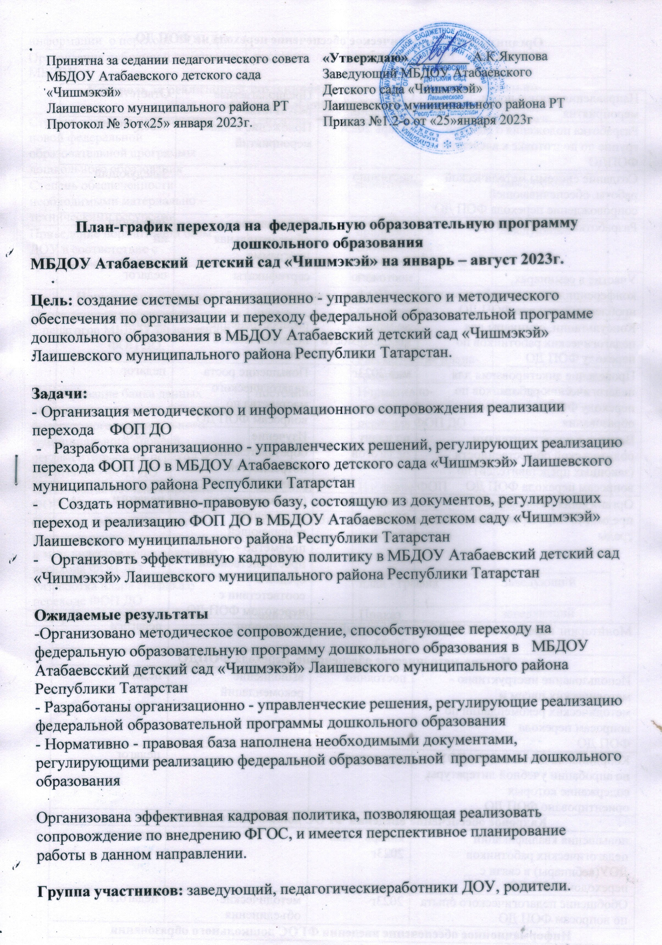

Направления деятельности,  мероприятия | Сроки  проведения | Предполагаемые  результаты | Ответственные
Разработка положения о рабочей  группе по подготовке к введению ФОПДО | январь 2023г | Положение и план мероприятий | Заведующий
Создание системы методической работы, обеспечивающей  сопровождение перехода ФОП ДО | постоянно |  | Заведующий
Разработка проекта ФОП ДО | 2023 | Федеральная образовательная программа | Заведующий
Участие в семинарах,  конференциях, совещаниях по проблемам перехода ФОП ДО | постоянно | сертификаты | педагог
Консультации, семинары для педагогических работников по  переходу ФОП ДО | по мере необходимости | распространение педагогического  опыта | педагог
Проведение анкетирования для педагогических работников по переходу ФОП дошкольного  образования | май 2023г | Повышение роста педагогического мастерства по  вопросам ФОП ДО | педагог
Встречи с представителями родительской общественности (законных представителей) по  вопросам перехода ФОП ДО | по плану педагогов | Изучение образовательных потребностей  родителей | педагог
Организация развивающей предметно - пространственной среды | январь –май 2023г | Оснащенность помещений развивающей предметно – пространственной средой в  соответствии с переходом ФОП ДО | педагоги
Мониторинг перехода на ФОП ДО | январь, май  20г23 | мониторинг | педагоги
Научно-методическое обеспечение перехода ФОПДО
Использование инструктивно - методических писем и методических рекомендаций по вопросам перехода  ФОП ДО | постоянно | выполнение рекомендаций | педагоги
Координация деятельности ДОУ по апробации учебной литературы,  содержание которых ориентировано ФОП ДО | постоянно |  | педагог
Кадровое обеспечение введения ФГОС дошкольного образования
повышения квалификации педагогических работников ДОУ(вебинары) в связи с  переходом ФОП ДО | январь – май 2023г |  | педагоги
Обобщение педагогического опыта  по вопросам ФОП ДО | 2023г | методические  объединения | педагоги
Информационное обеспечение введения ФГОС дошкольного образования
Размещение на сайте ДОУ | постоянно | сайт | педагог
Организационно-методическое обеспечение перехода на ФОП ДО

информации о переходе ФОП ДО
Организация публичной отчетности  МБДОУ | ежегодно | публичный отчет | педагоги
Контроль за реализацией запланированных изменений в воспитательно- образовательной системе ДО
Степень освоения педагогами новой федеральной  образовательной программы дошкольного образования | сентябрь | мониторинг | педагоги
Степень обеспеченности необходимыми материально –  техническими ресурсами |  | мониторинг | Заведующий
Приведение нормативной базы ДОУ в соответствие с требованиями ФОП ДО |  | приведение в соответствии с законодательством  РФ | заведующий
Нормативно-правовое обеспечение перехода ФОП дошкольного образования
Проведение педагогического совета педагогов МБДОУ по введению ФОП ДО. | январь | Обсуждение материалов ФОП ДО  Рассмотрение плана- графика | заведующий
Формирование банка данных нормативно-правовых документов федерального, регионального, муниципального уровней, регламентирующих переход и  реализацию ФОП ДО | постоянно | Нормативно- правовая база перехода ФОП ДО | заведующий
Организация изучения проекта  ФОП ДО | май 2023г | Изучение ФОП
Создание рабочей группы, координирующей организационное и методическое сопровождение  перехода ФОП ДО | январь 2023г | приказ о создании рабочей группы | заведующий
Разработка плана графика о  переходе ФОП ДО |  | план - график | Заведующий
Утверждение ФОП ДО | май 2023г | Приказ | заведующий

